NTERFACE CONTROL DOCUMENT (ICD)

Документ фиксации протоколов взаимодейсвия между чат консультантом и окружением.

Rev1.0.0

1. Общие сведения

1.1 Назначение документа
Настоящий документ определяет интерфейсы взаимодействия Python-сервиса frap-llm-helper с внешними программами и системами окружения. Документ предназначен для разработчиков интеграций, администраторов и тестировщиков.

1.2 Объект интеграции
Параметр | Значение
Наименование сервиса | frap-llm-helper
Версия | 1.0.0
Язык реализации | Python 3.10+
Веб-фреймворк | FastAPI
Точка входа | app/main.py
Порт (HTTP) | 8000

1.3 Схема взаимодействия
Сервис реализует событийно-ориентированную архитектуру (EDA):
- Получение команд/запросов через Apache Kafka (Consumer)
- Чтение данных из PostgreSQL
- Обработка данных (в т.ч. вызов LLM)
- Сохранение результата в JSON-файл на ФС
- Отправка результата через Apache Kafka (Producer)

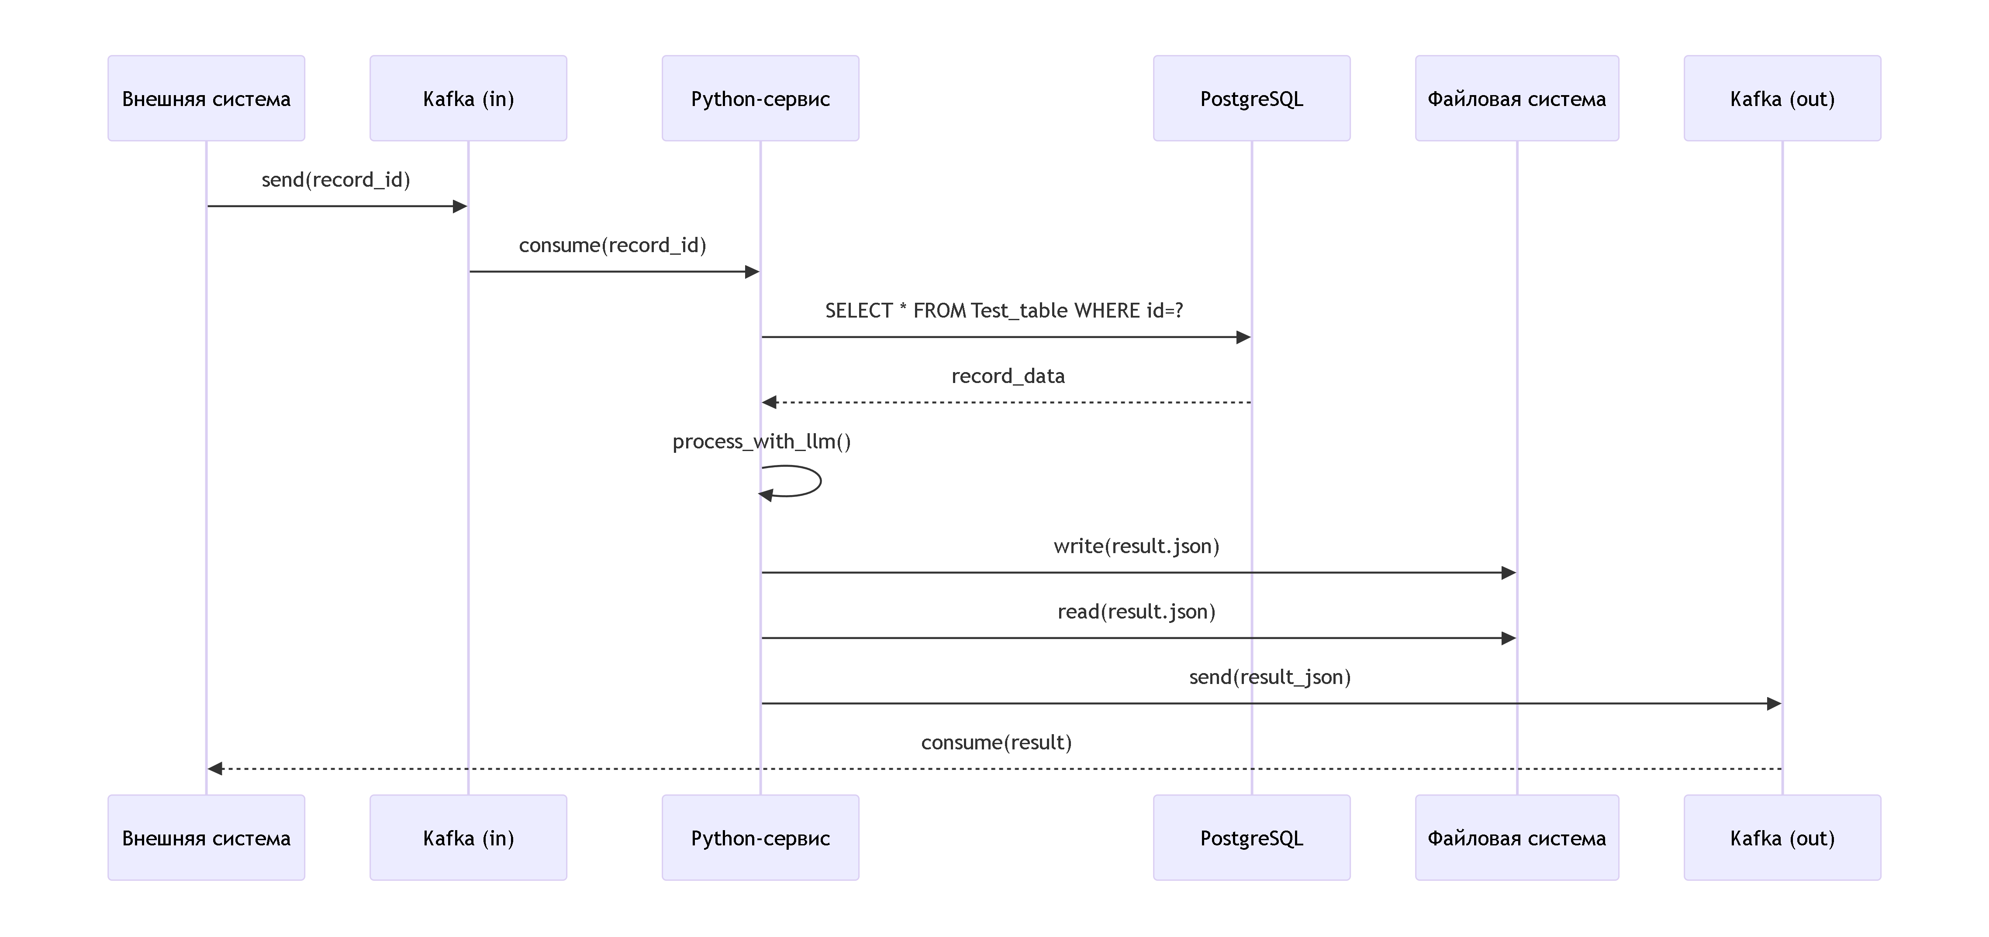

2. Интерфейс с Apache Kafka (Брокер сообщений)

2.1 Общие параметры подключения
Параметр | Значение | Источник конфигурации
Bootstrap сервер | gitlab-ci.ru:9092 | kafka.bootstrap_servers
Протокол | PLAINTEXT (без TLS) | фиксированно
Группа Consumer'а | frap-llm-helper-group | kafka.consumer_group_id
Формат сообщений | JSON (UTF-8) | фиксированно

2.2 Входящий топик (Input Topic)
Назначение: Получение запросов на обработку данных.
Параметр | Значение
Имя топика | frap-llm-helper-in
Тип | Consumer
Порядок доставки | At-least-once (гарантированная доставка минимум 1 раз)
Механизм отката | Automatic offset commit после успешной обработки

Структура входящего сообщения (JSON)
json
{
"record_id": 12345,
"correlation_id": "a1b2c3d4-e5f6-7890-abcd-ef1234567890"
}
Описание полей (TBD):
Поле | Тип | Обязательное | Описание
record_id | integer (int) | Да | Идентификатор записи в PostgreSQL (поле id таблицы Test_table)
correlation_id | string (uuid) | Да | Уникальный идентификатор запроса для сквозной трассировки. Генерируется отправителем.

Пример команды для отправки тестового сообщения
bash
echo '{"record_id": 12345, "correlation_id": "test-001"}' | \
/opt/kafka/kafka/bin/kafka-console-producer.sh \
--broker-list gitlab-ci.ru:9092 \
--topic frap-llm-helper-in

2.3 Исходящий топик (Output Topic)
Назначение: Отправка результатов обработки.
Параметр | Значение
Имя топика | frap-llm-helper-out
Тип | Producer
Аккер | acks=all (подтверждение от всех реплик)
Ретри | 3 попытки с экспоненциальной задержкой

Структура исходящего сообщения (JSON)
json
{
"record_id": 12345,
"correlation_id": "a1b2c3d4-e5f6-7890-abcd-ef1234567890",
"processed_at": "2026-06-22T12:34:56.789Z",
"data": {
"original_text": "Текст из базы данных...",
"generated_text": "Сгенерированный LLM текст..."
},
"metadata": {
"source_table": "Test_table",
"service": "frap-llm-helper",
"tokens_used": 150,
"model": "gpt-3.5-turbo"
},
"status": "success"
}
Описание полей:
Поле | Тип | Обязательное | Описание
record_id | integer | Да | Идентификатор записи (копируется из запроса)
correlation_id | string | Да | Идентификатор запроса (копируется из запроса)
processed_at | string (ISO 8601) | Да | Время завершения обработки в формате UTC
data | object | Да | Результат обработки (структура зависит от бизнес-логики)
metadata | object | Нет | Служебная информация (версия модели, токены и т.д.)
status | string | Да | Статус обработки: success или error

Пример команды для чтения результатов
bash
/opt/kafka/kafka/bin/kafka-console-consumer.sh \
--bootstrap-server gitlab-ci.ru:9092 \
--topic frap-llm-helper-out \
--from-beginning

2.4 Обработка ошибок (TBD):
При возникновении ошибок сервис отправляет сообщение в Dead Letter Queue (DLQ) (реализуется в v2.0). В текущей версии ошибки логируются в stdout/stderr контейнера.
Схема логирования ошибок:
text
ERROR: Обработка записи ID {record_id} не удалась: {error_description}
ERROR: Stack trace: {traceback}

3. Интерфейс с PostgreSQL (База данных)

3.1 Общие параметры подключения
Параметр | Значение | Источник конфигурации
Хост | localhost (в песочнице) | postgres.host
Порт | 5432 | postgres.port
Имя БД | test_db | postgres.database
Пользователь | test_user | postgres.user
Пароль | test_password | postgres.password
Пул соединений | min=1, max=10 | фиксированно (asyncpg)
Таймаут | 30 секунд | фиксированно

3.2 Требования к структуре таблицы
Сервис ожидает наличие таблицы с именем, указанным в конфигурации (postgres.table_name). По умолчанию — Test_table.
Требуемая структура (минимальная):
sql
CREATE TABLE Test_table (
id SERIAL PRIMARY KEY,
text_content TEXT NOT NULL,
-- Дополнительные поля (опционально)
created_at TIMESTAMP DEFAULT CURRENT_TIMESTAMP,
updated_at TIMESTAMP DEFAULT CURRENT_TIMESTAMP
);
Описание полей:
Имя поля | Тип | Обязательное | Описание
id | SERIAL (integer) | Да | Первичный ключ, идентификатор записи
text_content | TEXT | Да | Текстовое содержимое для обработки LLM
created_at | TIMESTAMP | Нет | Дата создания записи
updated_at | TIMESTAMP | Нет | Дата последнего обновления

3.3 Запросы к БД (TBD):

Запрос на чтение записи
sql
SELECT * FROM {table_name} WHERE id = $1;
Параметры:
- $1 → record_id из сообщения Kafka (integer)
Ожидаемый результат: Одна строка таблицы (или 0 строк, если ID не найден).

Коды ответов (логические)
Ситуация | Действие сервиса
Запись найдена | Обработка продолжается
Запись НЕ найдена | Логируется ошибка, сообщение не отправляется в output-topic

3.4 Примеры взаимодействия
Успешный запрос:
python
record = await db.fetch_one("SELECT * FROM Test_table WHERE id = 12345")
# record = {"id": 12345, "text_content": "Пример текста...", "created_at": "2026-06-22"}
Ошибка "Запись не найдена":
python
record = None
# Логируется: ERROR: Запись с ID 12345 не найдена

4. Интерфейс с Файловой системой (Временное хранение JSON)

4.1 Параметры работы с ФС
Параметр | Значение | Источник конфигурации
Папка для выходных файлов | /app/data/output | file_storage.output_folder
Префикс файлов | result_ | file_storage.file_prefix
Формат файлов | JSON (UTF-8) | фиксированно
Удаление после отправки | false (в песочнице) | file_storage.cleanup_after_send

4.2 Правила именования файлов
text
{prefix}{correlation_id}.json
Где:
- {prefix} = file_storage.file_prefix (по умолчанию: result_)
- {correlation_id} = UUID из входящего сообщения
Пример: result_a1b2c3d4-e5f6-7890-abcd-ef1234567890.json

4.3 Структура JSON-файла (TBD):
Идентична структуре исходящего сообщения Kafka (см. п. 2.3). Файл сохраняется с форматированием (indent=2) для читаемости.
Пример содержимого файла:
json
{
"record_id": 12345,
"correlation_id": "a1b2c3d4-e5f6-7890-abcd-ef1234567890",
"processed_at": "2026-06-22T12:34:56.789Z",
"data": {
"original_text": "Текст из базы данных...",
"generated_text": "Сгенерированный LLM текст..."
},
"metadata": {
"source_table": "Test_table",
"service": "frap-llm-helper",
"tokens_used": 150,
"model": "gpt-3.5-turbo"
},
"status": "success"
}

4.4 Операции с ФС
Операция | Описание
Создание папки | Если output_folder не существует, создается рекурсивно (permissions: 755)
Запись файла | Блокировка на время записи (используется стандартный open() с 'w')
Чтение файла | Сразу после записи, блокировка не требуется
Удаление файла | Опционально, если cleanup_after_send = true

4.5 Обработка ошибок ФС
Ситуация | Действие сервиса
Нет прав на запись в папку | Логируется ошибка, сообщение в Kafka НЕ отправляется
Недостаточно места на диске | Логируется ошибка, обработка прерывается
Файл уже существует | Перезаписывается (без предупреждения)

5. Конфигурационные параметры (Общие)
Все параметры взаимодействия задаются в YAML-файлах конфигурации и могут быть переопределены переменными окружения.

5.1 Полный список параметров
Группа | Параметр | Тип | Значение по умолчанию | Описание
postgres | host | string | localhost | Хост PostgreSQL
 | port | integer | 5432 | Порт PostgreSQL
 | database | string | test_db | Имя базы данных
 | user | string | test_user | Пользователь
 | password | string | test_password | Пароль
 | table_name | string | Test_table | Имя таблицы для чтения
kafka | bootstrap_servers | string | gitlab-ci.ru:9092 | Адрес Kafka брокера
 | consumer_group_id | string | frap-llm-helper-group | ID группы Consumer
 | input_topic | string | frap-llm-helper-in | Входящий топик
 | output_topic | string | frap-llm-helper-out | Исходящий топик
file_storage | output_folder | string | /app/data/output | Папка для временных JSON
 | file_prefix | string | result_ | Префикс имени файла
 | cleanup_after_send | boolean | false | Удалять файл после отправки

5.2 Пример конфигурации
yaml
# settings/application-sandbox.yaml
postgres:
host: "postgres-sandbox.internal"
port: 5432
database: "frap_llm_db"
user: "app_user"
password: "secure_password"
table_name: "Test_table"

kafka:
bootstrap_servers: "kafka-sandbox.internal:9092"
consumer_group_id: "frap-llm-helper-group"
input_topic: "frap-llm-helper-in"
output_topic: "frap-llm-helper-out"

file_storage:
output_folder: "/data/output"
file_prefix: "result_"
cleanup_after_send: true

6. API HTTP (Вспомогательный)

6.1 Эндпоинт проверки работоспособности
Метод: GET
Путь: /hello
Назначение: Smoke-тест для проверки, что сервис запущен.
Запрос: Не требуется
Ответ:
json
{
"status": "ok",
"message": "Service is running"
}
Пример:
bash
curl http://localhost:8000/hello

7. Инструменты для тестирования 

7.1 Проверка Kafka
bash
# Отправка тестового сообщения
echo '{"record_id": 1, "correlation_id": "test-001"}' | \
/opt/kafka/kafka/bin/kafka-console-producer.sh \
--broker-list gitlab-ci.ru:9092 \
--topic frap-llm-helper-in

# Просмотр результатов
/opt/kafka/kafka/bin/kafka-console-consumer.sh \
--bootstrap-server gitlab-ci.ru:9092 \
--topic frap-llm-helper-out \
--from-beginning

7.2 Проверка PostgreSQL
sql
-- Подключение к БД
psql -h localhost -p 5432 -U test_user -d test_db

-- Проверка данных
SELECT * FROM Test_table WHERE id = 1;

-- Вставка тестовой записи
INSERT INTO Test_table (text_content) VALUES ('Тестовый текст для LLM');

7.3 Проверка ФС
bash
# Просмотр созданных JSON-файлов
ls -la /app/data/output/

# Просмотр содержимого
cat /app/data/output/result_test-001.json | jq .

8. Журнал изменений
Версия | Дата | Изменение | Автор
1.0.0 | 2026-06-22 | Создан документ | Разработчик сервиса

9. Контактная информация
Роль | Контакт
Разработчик сервиса | С.В.Крапивин (905) 511-98-11
Администратор Kafka | Центр-Inform (Support)
Администратор PostgreSQL | Центр-Inform (Support)

Примечание: Документ подлежит актуализации при изменении интерфейсов сервиса. Версия сервиса и ICD должны синхронизироваться.

